מבקר המדינה | דוח מיוחד: התמודדות מדינת ישראל עם משבר הקורונה | התשפ"א-2021

החטיבה לביקורת משרדי ממשלה
ומוסדות שלטון
ההסברה לציבור במהלך משבר הקורונה

ההסברה לציבור במהלך משבר הקורונה
במציאות שבה נדרשה מדינת ישראל להתמודד עם אירוע משברי קשה של מגפה עולמית מתמשכת, ובשעה שהמידע לגבי אופן התפרצותה של המגפה והדרכים להילחם בה היה חסר ונלמד על ידי אנשי המקצוע "תוך כדי תנועה" - הייתה ההסברה לציבור נדבך מרכזי במערך פעולות הממשלה להתמודדות עם המשבר.
ההסברה בעת חירום נדרשת לקיים תהליך רצוף ומתמשך של העברת מידע לציבור, המכוון להניעו לפעולה ולהתנהגות מצילת חיים באמצעות שלושה מרכיבים עיקריים: העברת מידע חיוני; שכנוע והנעה לפעולה; וחיזוק החוסן הציבורי. כדי לממש את תפקידי ההסברה באופן אפקטיבי, על גורמי ההסברה לוודא כי הנחיות ההתנהגות לשעת חירום הגיעו לכלל האוכלוסייה, על כל מרכיביה וגווניה, הובנו והופנמו, והציבור נכון לנהוג לפיהן. אפקטיביות ההסברה ורמת הציות להנחיות מושפעות בין היתר ממידת האמון של הציבור במקבלי ההחלטות.
שלושה גופים מרכזיים עמדו במוקד ההסברה והעברת המידע לציבור בישראל במהלך משבר הקורונה: מטה ההסברה הלאומי במשרד ראש הממשלה (רה"ם) המופקד על התיאום בין כלל גורמי ההסברה הממשלתיים בישראל והנחייתם בשעת חירום; משרד הבריאות, אשר הופקד על הובלת ההסברה; ופיקוד העורף בצה"ל (פקע"ר), אשר שימש כגורם מסייע במאמץ ההסברה.

311  מיליון ₪ |  | 53  מיליון |  | 19% |  | 24%
ההוצאה הממשלתית על פעולות ההסברה במשבר הקורונה בשנת 2020 |  | כניסות לאתר משרד הבריאות ממרץ עד אוקטובר 2020 (בהשוואה לכ-5 מיליון כניסות לאתר פקע"ר) |  | מכלל האוכלוסייה הביעו מידה רבה של אמון בגורמים שאחראים לניהול המשבר לקראת הסגר השלישי, בהשוואה ל-45% בתחילת המשבר |  | מישיבות הממשלה וקבינט הקורונה (בחודשים ינואר עד אוקטובר 2020) היו בהשתתפות נציג מטה ההסברה או יועץ ההסברה
36% |  | 73% |  | 32% -68% |  | 41%
מכלל הציבור סברו שההיגיון בהגבלות לא היה מובן, ו-34% סברו שההגבלות לא הוסברו באופן ברור |  | מהשיחות למוקד הטלפוני של משרד הבריאות בספטמבר 2020 לא נענו בידי מוקדן (לרבות שיחות שנותקו) |  | מהשיחות למוקד הטלפוני של פקע"ר בנושא הקורונה לא נענו (בחודשים מרץ עד אוקטובר 2020) |  | מהחברה הערבית סברו כי משרד הבריאות מפריז במידת הסיכון שהוא מייחס למגפת הקורונה

פעולות הביקורת
בחודשים מאי 2020 עד ינואר 2021 ביצע משרד מבקר המדינה ביקורת בנושא "ההסברה לציבור במהלך משבר הקורונה". בביקורת נבדקו הנושאים האלה: אפקטיביות ההסברה ואמון הציבור; ההיערכות הלאומית להסברה במצב חירום אזרחי; מסירת מידע חיוני והנחיות לציבור באמצעות אתרי המרשתת (האינטרנט) והמוקדים הטלפוניים; ההסברה לאוכלוסיות ייחודיות; הפרכת מידע כוזב והתמודדות עם עמדות הסותרות את המדיניות הממשלתית. הביקורת התמקדה בחודשים ינואר עד אוקטובר 2020: לרבות בהיערכות שקדמה למשבר הקורונה בתקופת ההתרעה קודם הגעת הנגיף לישראל, מינואר 2020; בחודשי הגל הראשון של המשבר והסגר הראשון במרץ 2020; עד סוף אוקטובר 2020 (לאחר סיום הסגר השני). הביקורת נעשתה במשרד רה"ם - במטה ההסברה הלאומי ובמטה לביטחון לאומי; במשרד הבריאות; ובפקע"ר. בדיקות השלמה נעשו ברשות התקשוב הממשלתי, בלשכת הפרסום הממשלתית ובמשטרת ישראל.
נוסף על כך בחן משרד מבקר המדינה את עמדות הציבור בנוגע להסברה בתקופת הקורונה בשלושה אמצעים: האחד - סקר שנערך בחודש דצמבר 2020; השני - מחקר הכולל ניתוח שיח ברשתות החברתיות ממרץ 2020 עד סוף אוקטובר 2020; והשלישי - בחינת השפעת ההתבטאויות של מומחים הסותרות את המדיניות הממשלתית הרשמית על אמון הציבור ועמדותיו במסגרת המחקר לניתוח השיח ברשתות החברתיות.

תמונת המצב העולה מן הביקורת

אפקטיביות ההסברה ואמון הציבור
  - הסברת הגבלות הסגר לציבור: מממצאי הסקר של משרד מבקר המדינה עלה כי גורמי ההסברה הצליחו להסביר לציבור את רוב ההגבלות רק במידה בינונית, וככלל, הציבור נתן אמון מצומצם בלבד בגורמים האחראים לניהול המשבר; בין תקופת הסגר הראשון (אפריל 2020) עד לאחר סיום הסגר השני ולפני הסגר השלישי (דצמבר 2020) חלה ירידה ניכרת במידת האמון. מניתוח השיח ברשתות החברתיות עלה כי מידת השכנוע בדבר הנחיצות של רוב ההגבלות הייתה בינונית. מידת האמון במקבלי ההחלטות הייתה מעטה ברוב נושאי הליבה שנבדקו (לדוגמה בנושא נוהל הבידוד ובנושא בדיקות הקורונה).
  - הציות להנחיות כאינדיקציה לאפקטיביות ההסברה: ממצאי הסקר שערך משרד מבקר המדינה העלו כי פחות ממחצית מהציבור הקפיד להימנע ממפגשים עם חברים או משפחה ולשמור על מרחק כנדרש.
  - הבנת ההגבלות, השכנוע בנחיצותן והאמון בגורמים האחראים לניהול המשבר: מניתוח השיח ברשתות החברתיות עלה כי מידת ההבנה של הציבור את ההגבלות נעה בטווח של 6.5 - 8.8. כלומר לרוב היא הייתה רבה; מידת השכנוע בדבר נחיצות רוב ההגבלות - הסגר והגבלות התנועה, בדיקות הקורונה, נוהל הבידוד, התו הסגול ופתיחת העסקים ופתיחת מערכת החינוך - הייתה בינונית (נעה בטווח של 5.4 - 6.5), ובדבר שתיים מההגבלות - עטיית מסכות והתקהלויות - הייתה רבה (7.9 ו-8, בהתאמה). כלומר, הציבור שוכנע בדבר הנחיצות של שתי ההגבלות האמורות ושוכנע רק במידה חלקית בנחיצות של רובן. מידת האמון במקבלי ההחלטות הייתה נמוכה ברוב נושאי הליבה שנבדקו (1.9 - 2.9) והייתה בינונית בשתי ההגבלות האמורות שבהן מידת השכנוע הייתה רבה (עטיית מסכות והתקהלויות, 4.2 ו-4.3, בהתאמה). ממצאים אלה עולים בקנה אחד עם ממצאי הסקר שערך משרד מבקר המדינה בדצמבר 2020 ועם סקרי פקע"ר שנערכו ממרץ עד אוקטובר 2020, המצביעים כאמור על מידת אמון מעטה בגורמים האחראים לניהול המשבר: מדד האמון הכללי בשיח ברשתות ממרץ עד אוקטובר 2020 היה בממוצע 3 (בדירוג של 0 - 10). עם זאת, מידת האמון של הציבור באנשי הציבור לנוכח מקרים שבהם לא שימשו דוגמה אישית הולמת לעמידה בהנחיות המגבילות את שגרת החיים הייתה מעטה עוד יותר - 0.8. אמון נמוך של הציבור באנשי הציבור עלול לצמצם במידה ניכרת את הציות להנחיות, ולפיכך מהווה אתגר לגורמי ההסברה, אשר נדרשים לשכנע את הציבור בנחיצות ההנחיות. שכנוע ברמה בינונית ומידה מעטה של אמון, מגדילים את הסיכון לאי-ציות הציבור להנחיות גורמי הממשל.
ההיערכות וחלוקת האחריות בין גופי ההסברה
  - "גבולות גזרה": על פי ההחלטה מפברואר 2020 בעניין הובלת ההסברה, אחריות משרד הבריאות להסברה הורחבה בהשוואה למתווה הפעולה המתוכנן, והוא נדרש להוביל ולבצע את פעילות ההסברה; אחריות מטה ההסברה הלאומי צומצמה, והוא הוגדר כמסייע למשרד הבריאות - ולא כפי שהוגדר בהחלטת הממשלה מ-2007 על הקמתו (מנחה את גורמי ההסברה, לרבות במשרד הבריאות, ועומד בראש פורום ההסברה הלאומי בעת חירום, המשמש האחראי העליון לכלל המידע המועבר לציבור); ואחריות פקע"ר לא הוגדרה רשמית עד אוקטובר 2020, לאחר קבלת החלטה בעניין בקבינט הקורונה בסוף ספטמבר 2020. הסדרה זו של חלוקת התפקידים בין גופי ההסברה, שלא על פי תכנון מוקדם, יצרה צורך בהתארגנות נוספת שדרשה זמן ומשאבים. כמו כן חוסר הבהירות בחלוקת האחריות גרם לקשיי תיאום בין גופי ההסברה השונים.
  - ההיערכות האסטרטגית והאופרטיבית: מטה ההסברה הלאומי, המופקד על ההנחיה והתיאום של כלל גורמי ההסברה בחירום, לא הפיץ מסמך אסטרטגי מחייב לכלל גופי ההסברה הממשלתיים.
  - איוש תפקידי מפתח במערך ההסברה הלאומי: משנת 2015 לא היו מאוישים התפקידים של ראש מערך ההסברה ומנהל תחום ההסברה המדינית-ביטחונית. מיולי 2019 תפקיד מנהל מטה ההסברה לא היה מאויש.
  - השתתפות מטה ההסברה בדיוני הממשלה וקבינט הקורונה: מתחילת משבר הקורונה בסוף ינואר 2020 עד סוף אוקטובר 2020 התקיימו בסך הכול 75 ישיבות ממשלה וקבינט הקורונה. רק בשמונה מהישיבות האלה השתתף נציג מטה ההסברה הלאומי, ובעשר מהן השתתף יועץ ההסברה שבו נעזר משרד רה"ם במשבר הקורונה. בסך הכול השתתפו נציג מטה ההסברה או יועץ ההסברה ב-24% מכלל הישיבות. סוגיות הליבה הקשורות להסברה נדונו ב-27 מהדיונים לפחות, אך נציג מטה ההסברה או יועץ ההסברה לא השתתפו בהם או לא התייחסו להיבט המקצועי של הסוגיות האמורות.
  - העברת מסרים אחידים ומתואמים לציבור: אף שמטה ההסברה הלאומי הוקם בין היתר במטרה להציג מדיניות הסברה אחידה ועקבית, בשני מועדים מרכזיים במשבר הקורונה, סמוך למועדי היציאה מן הסגרים שהוטלו על הציבור, קודם השלמת גיבוש מתווה אחיד לחזרה לשגרה המחייב את כלל משרדי הממשלה, פרסמו חלק ממשרדי הממשלה פרסומים עצמאיים שלא תואמו מול מטה ההסברה הלאומי, עם מסרים שונים זה מזה, שיש בהם כדי לבלבל את הציבור בנוגע להנחיות הצפויות לחול עליו עם סיום הסגר.
  - מערכי הסברה מקבילים: במהלך רוב שנת 2020 פעלו משרד הבריאות ופקע"ר בנפרד, תוך הקמת שני מערכי הסברה, השקת מסעות פרסום, ביצוע סקרי דעת קהל וניתוחם והפעלת מוקדי מידע נפרדים לציבור ותוך השקעת תקציבים נפרדים.
  - תוכנית ההסברה והדוברות של משרד הבריאות: התוכנית לא עודכנה משנת 2007 על אף השינויים שחלו בתחום התקשורת, המדיה החדשה ואמצעי ההסברה בעשור האחרון. כך, הרשתות החברתיות כלל אינן מוזכרות בתוכנית בין אמצעי הפצת המסרים. עם זאת משרד הבריאות טיפל בנושאים אלו מתחילת המשבר. עוד נמצא כי תוכנית המשרד משנת 2007 אינה עוסקת בצורך בהתאמת המסרים למגוון קהלי היעד בחברה הישראלית, הנבדלים זה מזה על רקע דתי, תרבותי וחברתי, וכי פעולות ההסברה של המשרד בעת משבר הקורונה באופן המותאם לחברה הערבית ולחברה החרדית החלו בהדרגה ובאיחור בהשוואה להסברה שניתנה לאוכלוסייה היהודית הכללית.
  - מוכנות משרד הבריאות לטיפול בהסברה: עם פרוץ משבר הקורונה, כאשר הוטלה על משרד הבריאות האחריות להובלת ההסברה ומתן המידע לציבור, התשתית הארגונית והמומחיות המקצועית שעמדו לרשות המשרד בתחום ההסברה לא התאימו להיקפה ומורכבותה של המשימה, בין היתר בתחום הטיפול בהסברה לקבוצות שונות באוכלוסייה.
מסירת מידע לציבור
  - אתרי אינטרנט: פקע"ר הקים ביוזמת משרד רה"ם אתר לצורך מתן מידע לציבור במהלך משבר הקורונה בעלות של 4.1 מיליון ש"ח, ובו-זמנית משרד הבריאות השקיע באתר המשרד סך של 11.5 מיליון ש"ח; קיימת חפיפה בין אתר משרד הבריאות ואתר פקע"ר (בנוגע ל-10 מ-17 התחומים הנוגעים למשבר הקורונה). המידע באתר פקע"ר מבוסס ברובו על מידע שמשרדי הממשלה מוסרים באתרים שלהם.
  - המוקדים הטלפוניים: הפעלת מוקדים טלפוניים ואתרי אינטרנט מקבילים של משרד הבריאות ופקע"ר - כל אחד בנפרד - שיקפה חוסר יעילות, שכן כל אחד מהם התמודד בנפרד עם קשיים במתן שירות מלא ויעיל לציבור (שיא זמן ההמתנה במוקד משרד הבריאות - 48 דקות בממוצע שבועי; שיא שלילי של מספר השיחות שנענו במוקד פקע"ר - 13% בממוצע שבועי).
  - מוקד פקע"ר: מתחילת משבר הקורונה עד ספטמבר 2020 לא היה לפקע"ר כלי ניהולי למעקב אחר פילוח הפניות למוקד לפי נושאים כדי לדעת בין השאר, מה מעסיק את הציבור, אם יש נושאים שטעונים הבהרה לכלל הציבור ומהי האפקטיביות של המוקד. חסרונו של כלי ניהולי כזה עלול לפגוע בטיב השירות שניתן לציבור.
ההסברה לאוכלוסיות ייחודיות
  - ההסברה לחברה הערבית: משרד הבריאות החל לתרגם לשפה הערבית את המידע והמסרים בהדרגה בהשוואה למידע שהועבר בעברית; בחודשים מרץ ואפריל 2020 פורסם מידע חלקי בדבר מוקדי החשיפה לנגיף ברשויות מקומיות ערביות; ערוץ הטלגרם של משרד הבריאות בערבית הופעל לראשונה סמוך לאמצע מרץ 2020, והמוקד הטלפוני המותאם למשבר הופעל לראשונה בערבית בתחילת אפריל 2020. כל זאת, אף על פי שכ-44% מהתושבים הערבים בני 20 או יותר אינם דוברים עברית על בוריה.
  - ההסברה לחברה החרדית: משרד הבריאות החל למסור מידע לחברה החרדית באמצעי הפצה מותאמים, כגון באמצעות פשקווילים, בהדרגה בהשוואה לחברה היהודית הכללית, אף שחלק מהתושבים החרדים אינם חשופים לאמצעי התקשורת הנפוצים בכלל האוכלוסייה. הפרסומים שהופצו לחברה החרדית בחודש פברואר ובתחילת מרץ 2020 היו מצומצמים יחסית בתוכניהם והיקפם.
  - הפערים בהסברה לחברה הערבית ולחברה החרדית: בפרק הזמן שחלף עד תחילת ביצוע ההתאמות באמצעי ההסברה לאוכלוסיות אלו, נוצר פער בהטמעת הנחיות ההתנהגות בין החברה היהודית הכללית ובין החברה הערבית והחברה החרדית.
  - ההוצאה על הסברה: הרוב המכריע של ההוצאה של משרד הבריאות (82%) הוקצה למסעות פרסום לחברה היהודית הכללית; 10% - לחברה הערבית (שיעור נמוך פי 2.1 מחלקה באוכלוסייה); ו-5% לחברה החרדית (שיעור נמוך פי 2.4 מחלקה באוכלוסייה).
  - פעולות הסברה מותאמות: תגבור ההסברה לחברה הערבית ולחברה החרדית מהמחצית השנייה של חודש מרץ 2020 כלל לראשונה במשבר הקורונה מסעות פרסום ייעודיים המתייחסים לחגים ולמנהגים והרחיב את השימוש באמצעי הפצה ייעודיים. עם זאת, חסרו פעולות הסברה המתייחסות למאפיינים ולקשיים הייחודיים של שתי האוכלוסיות. כך, למשל, המענה ההסברתי בדבר אירועי החתונות שנחשבים "מקדמי הדבקה" היה חסר.
ההתמודדות עם מידע כוזב ועמדות הסותרות את המדיניות הממשלתית
  - התמודדות מטה ההסברה ומשרד הבריאות לא כללה פעולה שיטתית ורוחבית להתמודדות עם הפצת מידע כוזב, כגון לניטור המידע הכוזב, הצפתו כשגוי והפצת מידע אמין הסותר את המידע הכוזב. כך הופץ מידע כוזב שנותר ללא מענה מצד הגורמים שניהלו את המגפה.
  - משרד הבריאות החל להכשיר מסבירים לצורך הופעה בכלי התקשורת לאחר פרוץ משבר הקורונה. זאת בשעה שכבר בתחילת המשבר הוא נדרש להתמודד עם עמדות של מומחים שסתרו את העמדה הממשלתית הרשמית וגרמו לעיתים לבלבול בקרב הציבור ולפגיעה במאמץ ההסברתי.
אומנם התשתית הארגונית והמומחיות המקצועית שעמדו לרשות משרד הבריאות בתחום ההסברה לא התאימו להיקפה ולמורכבותה של המשימה, אך המשרד פעל במהירות להקמת מערך ארגוני ותפקודי אחר תוך הרחבה ניכרת של המסגרת הארגונית הקיימת.
משרד מבקר המדינה מציין לחיוב את היוזמות הנקודתיות של משרד הבריאות ופקע"ר לחיזוק החוסן החברתי במיקוד לילדים בחברה הערבית ובחברה החרדית.

עיקרי המלצות הביקורת

מוצע כי המסקנות בדבר הירידה באמון הציבור בגורמים המנהלים את המשבר ובדבר ההנחיות שהציבור הבין והשתכנע בנחיצותן רק באופן חלקי, יגולמו במסגרת הליכי הפקת לקחים. עוד מוצע כי נוסף על הסקרים שערכו גורמי ההסברה בקרב האוכלוסייה, ייבדקו עמדות הציבור והתנהלותו, תוך התייחסות לכלל ההגבלות שהוטלו עליו ולנקודות זמן שונות במהלך המשבר, אם באמצעות סקרים ואם באמצעות כלי מחקר נוספים, דוגמת ניתוח השיח ברשתות חברתיות.
מומלץ כי משרד רה"ם, שבמסגרתו הוקם מערך ההסברה הלאומי, יוודא כי המתווה המגדיר את "גבולות הגזרה" בין הגופים האחראים להסברה הלאומית יהיה מחייב, ברור ומותאם ליישום מיידי ומלא בשעת חירום, לרבות במשבר אזרחי מתמשך, וכן ינקוט את הפעולות הנדרשות כדי שמערך ההסברה הלאומי יהיה כשיר לעמוד בכל המשימות שיועדו לו בשגרה ובחירום. בין היתר, יש לפעול לאיוש מלא של המערך בכלל, ושל העומדים בראשו בפרט, ולהבטיח את פעילותם בהתאם להחלטת הממשלה. עוד מומלץ כי מטה ההסברה הלאומי יפעל לתיאום בין כלל גופי ההסברה של משרדי הממשלה באופן שוטף במהלך המשבר ויפעל לפרסום בשגרה של מכרז להקמת מערך הסברה לשעת חירום כבסיס לעיבוי המערך הקיים בעת שיהיה צורך בכך.
מומלץ כי מטה ההסברה הלאומי יפעל לגבש אסטרטגיית הסברה לאומית לאירועי חירום אזרחיים, הקובעת את עקרונות ושיטות ההסברה ולהפיצה במסמך מחייב; להנחות את גורמי ההסברה במשרדי הממשלה לגבש תוכניות פעולה, גם למצב חירום אזרחי, לביסוס המוכנות להסברה בתחומי האחריות של משרדיהם ולפעול לעדכנן מפעם לפעם; לחדד את הנחיותיו לכלל משרדי הממשלה, בפרט בעת חירום, לתיאום פעילות ההסברה ועבודת כלל גופי ההסברה, לשם שמירה על קו הסברתי אחיד.
מומלץ כי מטה ההסברה הלאומי, בסיוע משרד הבריאות, יבחנו גיבוש תוכנית לאיחוד המאמצים והמשאבים לצורך הקמת מקורות מידע אחודים של הממשלה לציבור בעת חירום אזרחי. מומלץ לפעול לאיחוד אתר פקע"ר עם האתר הממשלתי האחוד ולרכז בו את כלל המידע מטעם הממשלה הנחוץ לציבור בעת משבר אזרחי. מומלץ לבחון הפעלת מוקד טלפוני אחוד מטעם הממשלה, שיהיה בעל היכולות - בהיבט של משאבים ובהיבט המקצועי - לספק שירות מיטבי לציבור.
מומלץ כי פקע"ר ירכז נתונים מפורטים על המוקד הטלפוני שהוא מפעיל לשימוש הציבור בנושאים הנוגעים למשבר הקורונה באופן שיאפשר לו לבחון את איכות השירות ולאתר נקודות תורפה.
מומלץ כי מטה ההסברה הלאומי יפעל מבעוד מועד לגיבוש תוכניות הסברה לאוכלוסיות ייחודיות, ויוודא כי יבוצע מחקר אוכלוסייה הכולל מיפוי ואפיון של קהלי היעד השונים בישראל, צורכיהם הייחודיים ושיטות ההסברה האפקטיביות לכל קהל יעד. עוד מומלץ כי גורמי ההסברה הממשלתיים ובראשם מטה ההסברה הלאומי יפעלו לוודא כי ההסברה לאוכלוסיות ייחודיות באירועי חירום מתמשכים תיעשה תוך ביצוע ההתאמות הנדרשות משלבי המשבר הראשונים; גיוון אמצעי ההסברה ככל הניתן; והתייחסות לקשיים הקשורים במאפיינים הייחודיים של אוכלוסיות אלו.
מומלץ שמטה ההסברה הלאומי יוביל פעולה ממשלתית שיטתית להתמודדות עם מידע כוזב ויגבש בעניין זה תוכנית פעולה מתאימה, בשיתוף גורמי ממשל אחרים וגורמים חוץ-ממשלתיים. יש מקום להקים מבעוד מועד מאגר דוברים המומחים בתחומים ומוכשרים להופעה באמצעי התקשורת; לפעול לניטור מקרים שבהם עמדות מומחים סותרות את העמדה הממשלתית ולפעול מבעוד מועד מול גופי התקשורת השונים כדי להגדיל את הסיכוי שהם ישולבו בתוכניות השונות.
מרכיבי תהליך ההסברה ותוצאותיו

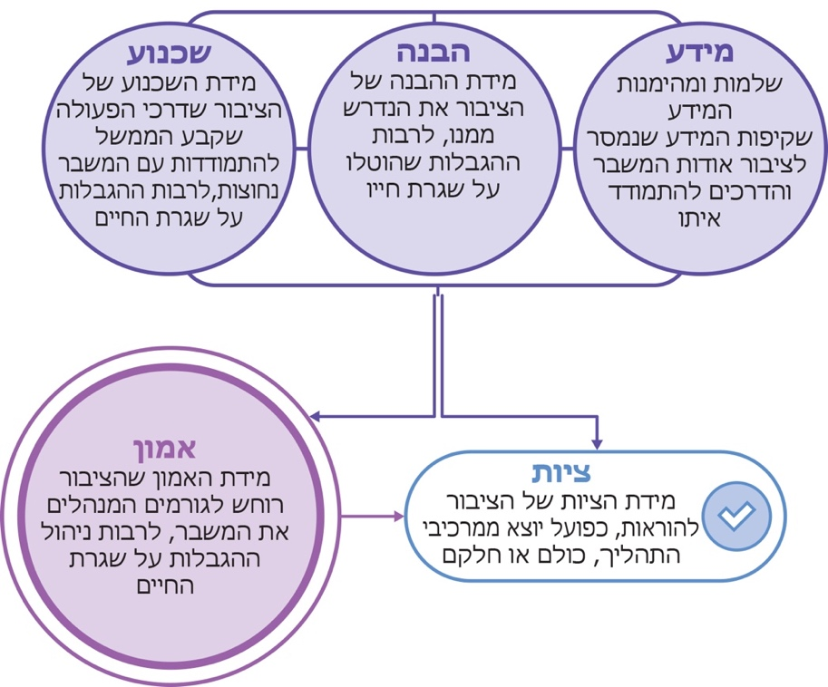
לפי נתוני מרכז המידע והידע הלאומי למערכה בקורונה, בעיבוד משרד מבקר המדינה.ק
הוצאות משרד הבריאות ופקע"ר על פעולות ההסברה בנושא הקורונה (במיליון ש"ח), 2020

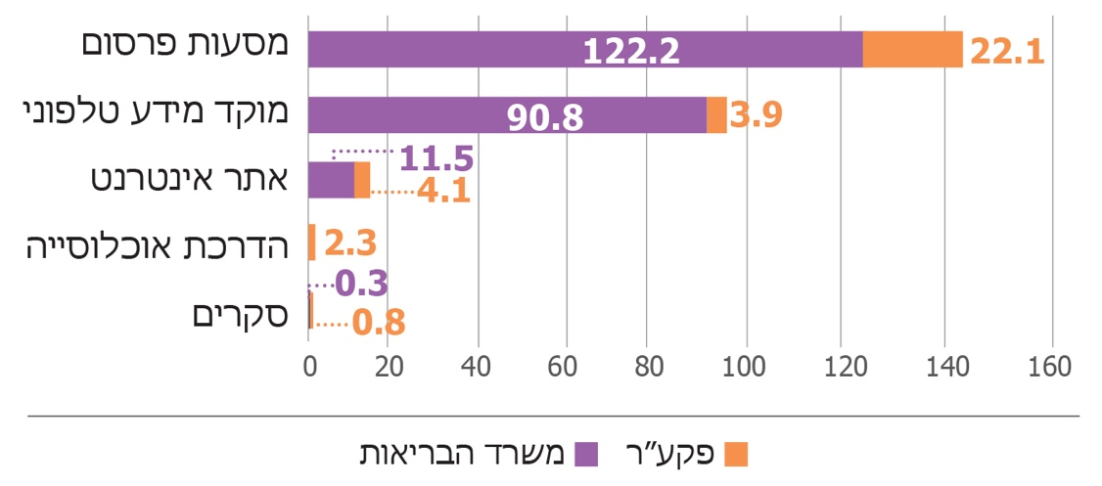
לפי נתוני משרד הבריאות ונתוני פקע"ר, בעיבוד משרד מבקר המדינה.

סיכום
באירועי חירום לאומיים, דוגמת משבר הקורונה, נדרש מערך הסברה שמטרתו בין היתר לסייע לציבור. להתמודד עם שינוי מציאות בלתי צפוי ועם אי-ודאות לגבי דרכי ההתגוננות. דוח זה מעלה ממצאים שונים ולפיהם המענה שנתנה הממשלה לצורך בהסברת משבר הקורונה והדרכים להתמודד עמו היה שונה מהמתווה שתוכנן להסברה לאומית באירוע חירום אזרחי ותורגל כשנה וחצי לפני פרוץ המגפה. נוסף על כך תפקידי המפתח במערך ההסברה שהוקם במשרד רה"ם על פי החלטת ממשלה משנת 2007 לא היו מאוישים במועד פרוץ המגפה, ולפיכך המערך לא פעל כמתוכנן; משרד הבריאות, שנדרש להוביל את פעולות ההסברה הממשלתיות, היה חסר תשתית תפקודית וכלים מקצועיים מתאימים, ואלה הושלמו תוך כדי המשבר והעלייה בשיעורי התחלואה, תוך השקעת משאבי מדינה, בלי להתחשב בהיערכות בשנים שקדמו למשבר והמשאבים שהושקעו בנושא זה מכבר. ראוי כי ממצאי הדוח והמלצותיו ישמשו בסיס להליך הפקת לקחים שייעשה בנושא.
כדי להבטיח את המוכנות של גורמי ההסברה מטעם הממשלה לשעת חירום, מומלץ להסדיר מתווה מחייב לחלוקת האחריות בין גופי ההסברה השונים ולהתאמת התשתית הארגונית והמקצועית של כל אחד מהם לאחריות שתוטל עליו במסגרת המתווה האמור; לקבוע עקרונות ושיטות הסברה אפקטיביות, גם על סמך מחקר אוכלוסייה הכולל מיפוי ואפיון של קהלי יעד שונים; ולפעול להקמת מקורות מידע אחודים של הממשלה לציבור בעת חירום. אתגר נוסף עומד בפני גורמי ההסברה - התמודדות עם מידע כוזב שהפצתו נרחבת גם באמצעות הרשתות החברתיות. ההיערכות להתמודדות במישור הזה טעונה פעולות לניטור מקרים המחייבים תגובה, גיבוש אמצעי הסברה מתאימים מבעוד מועד, כגון הקמת מאגר דוברים המומחים בתחומם ומוכשרים להופעה בתקשורת, שלרשותם יעמדו נתונים ומידע, לצורך התמודדות מקצועית ראויה. האחריות לוודא את מוכנות גופי ההסברה לשעת חירום מוטלת על מערך ההסברה במשרד רה"ם.

ציון מדד גבוה (7 - 10) מלמד על מידת הבנה, שכנוע או אמון גבוהה; ציון מדד בינוני (4 - 7, ולא עד בכלל) מלמד על מידה בינונית; ציון מדד נמוך (0 - 4, ולא עד בכלל) מלמד על מידה מועטה.
נוסף על כך, בחודשים מרץ עד אוקטובר 2020 התקשר משרד הבריאות עם יועצים חיצוניים לצורך תגבור ההסברה לאוכלוסיות ייחודיות בהיקף של כ - 4.7 מיליון ש"ח.

